GRÖNA KRONOBERG

GUIDE TILL STUDIECIRKEL

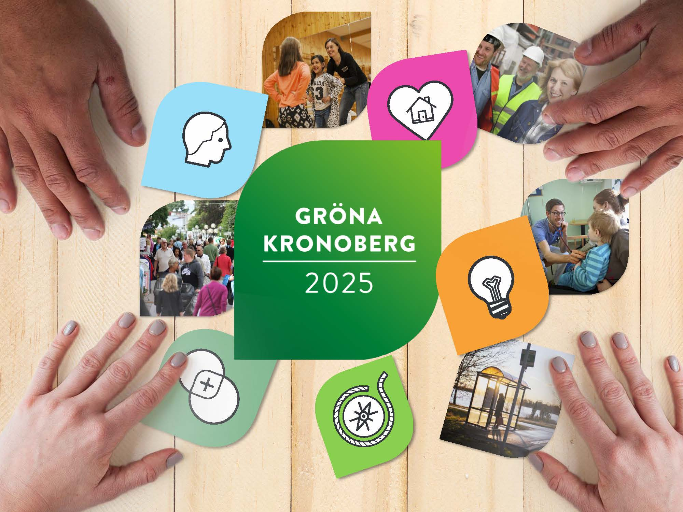

# GUIDE TILL STUDIECIRKEL

**BAKGRUND**  
Gröna Kronoberg-studiecirkeln togs fram som en del av en intern kompetenshöjning på Region Kronobergs regionala utvecklingsavdelning, hösten 2016. Syftet med studiecirkeln var att gemensamt öka lärandet kring Gröna Kronobergs innehåll och kommunikationen av densamma. Målgruppen var av ledningen utvalda personer, som har en särskild funktion som ambassadörer och processledare för olika delar av Gröna Kronoberg.

**HUR KAN STUDIECIRKELN ANVÄNDAS?**Studiecirkeln är ett verktyg för gemensamt lärande, där alla i gruppen är aktiva och lär av varandra. Studiecirkeln är framtagen för medarbetarna på Region Kronoberg, men kan med fördel användas också av andra verksamheter som bidrar till genomförandet av Gröna Kronoberg.

I guide och dokumentation har studiecirkeln anpassats för att passa de flesta typer av verksamheter, men ytterligare anpassningar är välkomna utifrån målgrupp. Tidsangivelser för de olika övningarna har ej angivits eftersom det kan anpassas efter behov, men tanken är att studiecirkeln ska vara ett resurseffektivt verktyg för lärande som inte tar alltför lång tid i anspråk. Rekommenderad tid 1,5-2 timmar per del. Studiecirkeln kan användas antingen i sin helhet eller i utvalda delar, beroende på syfte och målgrupp.

För att genomföra studiecirkeln krävs en eller flera cirkelledare, som leder studiecirkeln framåt genom att introducera de olika övningarna, hålla reda på tiden och leder gruppdiskussioner.

Cirkelledaren behöver inte ha djupare kunskaper än övriga deltagare i Gröna Kronoberg, men bör ha en vana av att leda grupper.

***Tips!*** *Flera av övningarna i studiecirkeln kan brytas loss och användas enskilt för att öva kommunikation eller de olika metoderna i Gröna tråden.*

**FÖRKUNSKAPER**  
Studiecirkeln går inte in på djupet kring vad en regional utvecklingsstrategi är, det är därför en förutsättning att deltagarna har grundläggande kunskap om Gröna Kronoberg och dess innehåll. Behovet av förkunskaper varierar efter vilka delar av studiecirkeln som används och måste bedömas från fall till fall.

***Tips!*** *Använd gärna den baspresentation om Gröna Kronoberg som finns på webben för att alla ska få samma grundläggande förkunskaper.*

# INSTRUKTION DEL 1

**I del 1 är den primära tanken att introducera studiecirkeln och dess deltagare. I den första delen är cirkelledarna mer aktiva än deltagarna, vilket förändras under kommande delar.**

Bild 1 – Portalbilden för Gröna Kronoberg. Påminn gärna kort om vad en regional utvecklingsstrategi är (se webben).

Bild 2 – Berätta om just ert syfte med att genomföra studiecirkeln. För inspiration, se bakgrund ovan eller anpassa till ert eget syfte.

Introducera också mötesformen, studiecirkel. Folkbildningsrådet beskriver studiecirkeln som ”en grupp människor som utifrån sina behov och intressen söker kunskap”. Detta innebär att alla är aktiva och har något att bidra med. Vårt upplägg bygger på ett hållbarhetstänk, att kollegor lär av kollegor, ett förhållningssätt där vi utforskar nya frågor som våra uppdrag kräver, att vi hushåller med varandras tid, med kortare möten och möjlighet att fortsätta diskussionen med kollegorna. Studiecirkeln bör därför inte ses som en engångsinsats.

***Tips!*** *Skapa gärna ett gemensamt förhållningssätt, en ”uppförandekod” för studiecirkeln. Vad tycker gruppen är viktigt för studiecirkeln? T.ex. att lyssna aktivt och vara utforskande. Låt deltagarna diskutera och gör en lista som ni sätter upp på väggen.*

Bild 3 – Presentationsrunda. Vem deltar på studiecirkeln? Även om ni känner varandra, kan det vara en poäng att låta alla presentera sig och berätta om sin roll kopplat till Gröna Kronoberg. Detta är en bra övning för att låta deltagarna fundera på sina roller.

Bild 4 – Diskutera om Gröna Kronobergs koppling till era mål och er verksamhet. Studiecirkeln bör leda till att ni ytterligare fördjupar er kunskap kring detta – den regionala utvecklingsstrategin måste få ett sammanhang i er ordinarie verksamhet för att ses som prioriterad!

Bild 5 – För att Gröna Kronoberg ska bli verksamhet, krävs ledning från alla bidragande verksamheter utifrån våra respektive roller. Det är viktigt att förstå att Region Kronoberg inte har mandat att leda allt arbete i vardagen.

Diskutera ledarskap utifrån er verksamhet – vem är ledare och i vilka frågor leder ni genomförandet av Gröna Kronoberg? Använd er gärna av bikupor (2 och 2) och avsluta i helgrupp.

Bild 6 – Gå igenom upplägget för studiecirkeln kort. Fokusera på innehållet i del 1!

Bild 7- Dags att presentera Gröna tråden. Berätta kort om vad Gröna tråden är och vilka delar den innehåller (se webben). Inom ramen för studiecirkeln kommer vi att jobba igenom de flesta verktygen.

Bild 8 – Det första verktyget ska utforskas – Förändringslogik. Dela in deltagarna i mindre grupper (rekommendation c:a 3 personer per grupp) som får använda sig av webben för att gemensamt lära mer om förändringslogiken. Använd caset (eller liknande som passar er verksamhet) för att skapa en förändringslogik. På webben finns en mall som kan användas för logikens uppbyggnad.

Avsluta med gemensam reflektion kring hur en förändringslogik för caset kan se ut och tankar kring förändringslogiken som verktyg.

Bild 9- Smarta mål är en viktig del när man ska göra en förändringslogik. Låt deltagarna utforska begreppet SMART med hjälp av webben. Öva praktiskt i grupper genom uppgiften ”Smarta mål” (dokument). Avsluta med gemensam reflektion kring vilka mål som är smarta och tankar kring SMART som metod.

***Tips!*** *Sätt gärna upp er dokumentation på väggen för visualisering.*

Bild 10 – Avsluta dagen med att öva på kommunikation. Hur kan vi kommunicera det vi utforskat idag? Låt alla ”pitcha” för varandra, 1 minut vardera.

# INSTRUKTION DEL 2

**I del 2 ligger fokus på målområde 1 i Gröna Kronoberg samt ytterligare verktyg ur Gröna tråden, och hur dessa kan kommuniceras.**

Bild 1 – Portalbild.

Bild 2 – Påminn om syftet med studiecirkeln och vad som gäller studiecirkeln som mötesform. Sätt gärna upp den uppförandekod som ni gjorde under del 1 på väggen, och påminn gruppen.

Bild 3 – Gå igenom vad ni gjorde förra gången ni sågs, i del 1.

*Tips! Sätt gärna upp all dokumentation från förra gångens övningar på väggen, för att visualisera vad ni gjorde.*

Bild 4 – Upprepa presentationsrunda och roller från del 1. Kanske har gruppen en annan sammansättning idag?

Bild 5 – Innan ni sätter igång med dagens innehåll, öva er igen på pitchen från senast. Tanken med detta är att kommunikation kräver övning!

Bild 6 – Gå igenom upplägget för studiecirkeln kort, fokusera på innehållet i del 2!

Bild 7 – Dagens tema är målområde 1 i Gröna Kronoberg, ”Växa i”. Gå igenom målområdet kort och visa innehållet på webben.

Bild 8 – Dags för gruppövning! Använd det case som presenteras, eller gör ett eget. Utforska gemensamt i grupper om cirka 3 personer. Para sedan ihop deltagarna 2 och 2 för kort presentation (rekommendation 2-5 minuter).

*Tips! Tänk på att inte göra beskrivningen av målområdet för teknisk, och räkna upp prioriteringar etc. Det viktiga är att fördjupa sig i området och göra det till ”sitt”, så att en kan kommunicera med egna ord och skapa en berättelse.*

Bild 9 – Intressentanalys (som inkluderar jämställdhets- och mångfaldsintegrering) är ett av Gröna trådens verktyg. I denna övning får deltagarna fördjupa sig i hur man gör. Använd caset eller skapa ett eget! Låt deltagarna testa verktyget i grupp, använd gärna mallen (se dokument). Avsluta med gemensam reflektion kring intressentanalysen och tankar kring intressentanalysen som metod.

***Tips!*** *Sätt gärna upp er dokumentation på väggen för visualisering.*

# INSTRUKTION DEL 3

**I del 3 ligger fokus på målområde 2 i Gröna Kronoberg samt ytterligare verktyg ur Gröna tråden, och hur dessa kan kommuniceras. Eftersom det är sista delen, bör också tid ägnas åt uppföljning och diskussion om fortsättning.**

Bild 1 – Portalbild.

Bild 2 – Påminn om syftet med studiecirkeln och vad som gäller studiecirkeln som mötesform. Sätt gärna upp den uppförandekod som ni gjorde under del 1 på väggen, och påminn gruppen.

Bild 3 – Gå igenom vad ni gjorde senast ni sågs, under del 2.

***Tips!*** *Sätt gärna upp all dokumentation från de föregående gångernas övningar på väggen, för att visualisera vad ni gjorde.*

Bild 4 – Upprepa presentationsrunda och roller från del 1 och 2. Kanske har gruppen en annan sammansättning idag?

Bild 5 – Innan ni sätter igång med dagens innehåll, gör en återkoppling till förra gångens innehåll genom att pitcha för varandra, 2 och 2, c:a 1 minut vardera ”Därför ska du använda intressentanalys”.

Bild 6 – Gå igenom upplägget för studiecirkeln kort, fokusera på del 3!

Bild 7 – Dagens tema är målområde 2 i Gröna Kronoberg, ”Växa av”. Gå igenom målområdet kort och visa innehållet på webben.

Bild 8 – Dags för gruppövning! Använd det case som presenteras, eller gör ett eget. Utforska gemensamt i grupper om cirka 3 personer. Para sedan ihop deltagarna 2 och 2 för kort presentation (rekommendation 2-5 minuter).

***Tips!*** *Tänk på att inte göra beskrivningen av målområdet för teknisk, och räkna upp prioriteringar etc. Det viktiga är att fördjupa sig i området och göra det till ”sitt”, så att en kan kommunicera med egna ord och skapa en berättelse.*

Bild 9 – Samhandlingstrappan är ett av Gröna trådens verktyg. I denna övning får deltagarna fördjupa sig i denna. Använd caset eller skapa ett eget! Låt deltagarna diskutera i grupp, använd gärna mallen (se dokument). Avsluta med gemensam reflektion kring samhandlingstrappan, fokusera på framgångsfaktorer.

***Tips!*** *Sätt gärna upp er dokumentation på väggen för visualisering.*

Bild 10- För att betona att lärande i studiecirkeln är ett gemensamt ansvar, görs ingen traditionell utvärdering. Istället görs en runda i gruppen där alla får fundera kring frågorna på bilden.

***Tips!*** *Ta gärna upp diskussionen kring hur det gemensamma lärandet kan fortsätta – kanske har flera deltagare samma områden som de vill öva mer på och en ny studiecirkel kan uppmuntras?*

# EGNA ANTECKNINGAR

Regional utveckling

Region Kronoberg

351 88 Växjö

www.regionkronoberg.se